Explora Brasil

ocx



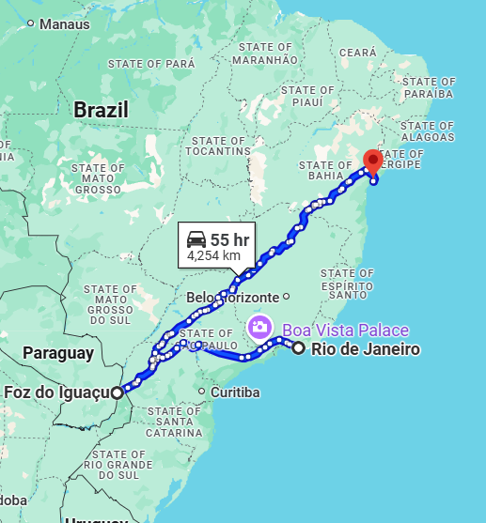

**Día 01 - Rio de Janeiro**   
Recepción en la salida del vuelo, y seguimos con destino al hotel Check-in y alojamiento.

**Día 02 - Rio: Desayuno - Fullday Rio (Corcovado en van/Citytour/Pan de Azúcar.**Rio - Corcovado y Pan de Azúcar con almuerzo.

La visita incluye: Cristo Redentor en Van, Pan de Azúcar, sambódromo, Catedral, Maracaná (vista panorámica), Lapa,

Escadaria Selarón, Aterro do Flamengo, playas desde Leme hasta Arpoador. Almuerzo Buffet Libre (bebidas y postres no incluidos).

**Día 03 - Rio:**   
Día libre para atividades personales.

**Día 04 - Rio - IGU:**

Check-out y traslado hasta el aeropuerto de Rio de Janeiro. Llegada en Foz do Iguaçu, recepción y traslado al hotel de IGU. Tour Cataratas Brasileras.

**Día 05 - IGU:**   
Desayuno - Tour a Cataratas Argentinas.

**Día 06 - IGU x SSA:**   
Check-out y traslado hasta el aeropuerto de Foz do Iguaçu. Llegada en Salvador, recepción y traslado al hotel de Salvador.

**Día 07 - SSA:**

Desayuno - City Tour Historico (HD).

**Día 08 - SSA:**

Check-out y traslado hasta el aeropuerto de Salvador.

**Incluye:**

Rio - 3 noches de alojamiento con desayuno e impuestos obligatorios incluidos en hoteles previstos o similares.

IGU - 2 noches de alojamiento con desayuno e impuestos obligatorios incluidos. en hoteles previstos o similares.

SSA -2 noches de alojamiento con desayuno e impuestos obligatorios incluidos en hoteles previstos o similares.

Transfer Arpt GIG / Htl en Rio / Arpt GIG – en regular.

Full day Rio (van) - en regular (RJ).

Transfer Arpt IGU / Htl / Arpt IGU – en regular.

Tour Cataratas Brasileñas y Cataratas Argentinas - con entradas - en regular.

Transfer Arpt SSA / Htl / Arpt SSA + City Tour Historico en Salvador – en regular.

Suplemento para 1 pax viajando solo: U$ 225,00

**No incluye**

Los gastos personales

Las comidas y actividades que no estan mencionadas en el programa

.

**Hotel previsto o similar**Windsor Copa +Continental inn + Real Classic Salvador o similar

**COSTO**  
Costo desde por persona   
Sgl $1,049.00 usd

Dbl $768.00 usd

Tpl $737.00 usd